“Desplazamientos”
Como sabemos hemos estado viendo diferentes tipos de desplazamientos, ahora realizaremos algunos juegos con diferentes formas de movernos, escucha las instrucciones de la profesora….animo!!!
- Posición con 4 apoyos, y pone un saquito sobre tu espalda, debes dejar el balde (Tacho, fuente, recipiente) aproximadamente a unos 2 metros de ti, debes dejar caer el saquito dentro del recipiente y espera la señal.
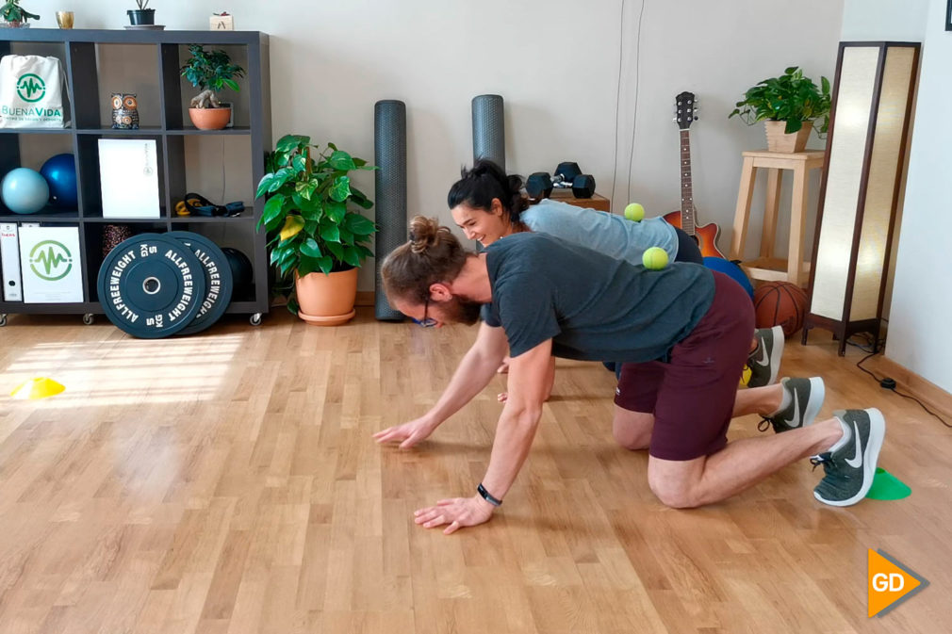
- Acostado de espalda, con el recipiente a unos 20 o 30 cm arriba de tu cabeza, debes poner entre tus pies 1 saquito y elevar tus pernas para llegar al balde arriba de tu cabeza y dejar caer el saco, espera la señal de la profesora.
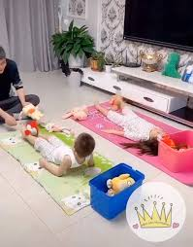

- Posición de abdominales, extiende tus brazos al lado de tu cabeza y tomar un saquito, debes dejar el balde( recipiente o fuente) a unos 20 cm de tus pies. La idea es que realices un abdominal y dejes el saco dentro del balde. Espera la señal dela Profesora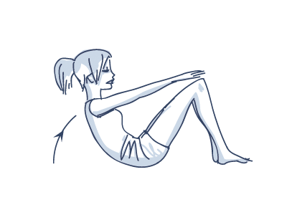
- Con un saquito en tus manos, nos agachamos, saltamos y encestamos el saquito dentro de la fuente(balde, recipiente, etc). Omitir la primera imagen. No olvides escuchar la señal de la profesora.

